По-ефективен инженеринг

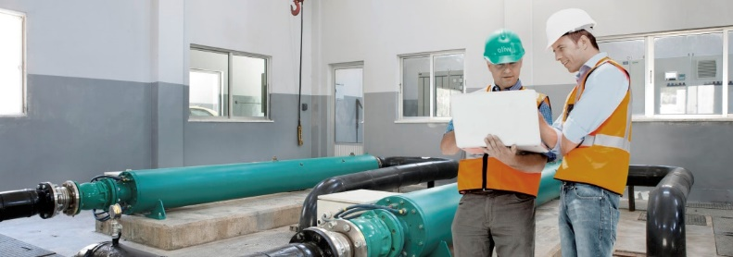
Като инженери ние често се отнасяме към помпите по-добре отколкото към себе си.
На съоръженията обръщаме по-голямо внимание чрез поддръжка и замерване.
Първият въпрос, който трябва да си зададем е как да имаме повече свободно време и същевременно да останем ефективни в работата си?
Не винаги дългите часове работа водят до по-добри резултати.
Да погледнем към ПА.
Какво очакваме от тях?
Те трябва да работят надеждно, да имат висок КПД и да осигуряват възвращаемост на инвестициите направени за тях.
Не е по-различна е картината от това какво очакват от нас инженерите.
Фирмата трябва да инвестира време, да ни обучава и да ни заплаща, за да се развиваме.
В отговор фирмата очаква от нас надеждно и ефективно обслужване.

Ефективна работа
Преди помпите осигуряваме прав участък на смукателите, за да гарантираме ламинарен поток.
Често използваме честотни задвижвания, за да осигурим плавна и продължителна работа и да избегнем ударите от режима пуск/стоп.
Също така трябва да се стремим да осигурим работа на ПА в областта на ВЕР /точката с максимално КПД/.
И накрая не трябва да подценяваме превантивната поддръжка.
Същите принципи могат да се приложат и в сферата на инженеринга.
Подобно на ПА ние трябва да работим като елиминираме прекъсванията на работата. Необходимо е да управляваме ежедневните си прекъсвания. Средно едно прекъсване трае 7 минути и са необходими още 3 минути, за да се върнем към първоначалната си работа.
Управлявайте прекъсванията като планирате част от тях и избягвате излишните. Запишете си как минава работния ви ден и открийте кой ви губи времето: колеги, подчинени, клиенти, шефове или вие самият.
Загуби на време са: пушенето, пиенето на кафе, личните телефонни разговори, сърфирането в интернет, посещението при колеги и др.
Запишете си хората, от които се нуждаете да получите информация. Наберете ги и задайте всички въпроси, които ви интересуват.
Така ще спестите време както на вас, така и на колегите си.
Групирайте задачите и ги изпълнявайте последователно без прекъсвания.
Инженерите имат техническа и административна работа.
Започнете чрез идентификация на разликите между тях.
Техническата работа е: преглед на текущи изчисления, изучаване на технология или писане на инструкции.
Административна работа е: отговори на и-мейли, телефонни разговори, писане на заявки и доставка на материали.
Изгответе си седмичен план в блокове от време за техническа и административна работа.
Петък след обяд е подходящо време за подготовка на плана за следващата седмица /административна работа/.
Техническата работа е добре да се изпълнява без прекъсване - без телефони и посещения.
Да се определят часове, в които колегите ви да не ви безпокоят.
Това ще ви позволи да се задълбочите върху проблемите.

Най-добрата точка на работа – ВЕР.
Представете си, че живеете подобно на кривата на помпата.
Някой ден вие работите с високо качество, но с малък обем работа.
Друг път отхвърляте голям обем работа с ниско качество.
В определена точка вие работите оптимално. Това е вашето ВЕР.
Добре е да работите в ВЕР възможно най-дълго време.
Високоефективните инженери не са задвижвани от адреналин.
Те работят систематично, без стрес, решават проблемите преди да са възникнали кризите.
Често стреса се получава, когато си поставяме изисквания по-високи от необходимите.
Стресът се снижава като обещаваме по-малко и изпълняваме повече.
За разлика от ел. моторите, ние нямаме защита, която да изключи, когато се претоварим.
Не е препоръчително да се работи на пълен товар през цялото време. Оставете си резервно време от 10 до 20 %.

Превантивна поддръжка
Осигурете на всеки елемент от оборудването превантивна поддръжка.
Вие сте най-важната част от съоръженията.
- Когато е възможно създайте си стандартен работен режим. Избягвайте да работите през почивните дни и след работа.
- Грижете се за себе си. Редовно правете гимнастика и си осигурете достатъчно време за сън. Хранете се здравословно. Почивайте далеч от работата си по време на отпуск. Правете редовно масажи. Използвайте свободното си време за занятия, които са ви приятни.
- Развивайте се в личен и професионален план, съобразно вашата мисия.
- Стремете се да подобрите ефективността в личния и служебния си живот.
Ако работим като машини, това няма да доведе до добри резултати.
За да подобрим ефективността си трябва да работим предимно по приоритетните задачи.
Необходимо е да работим плавно, в най-добрата си точка и да се поддържаме в добра физическа и психическа форма.

